臺北醫學大學今日北醫-TMU Today: 附醫營養室通過衛生署 HACCP食品安全標章 Page 1 of 1
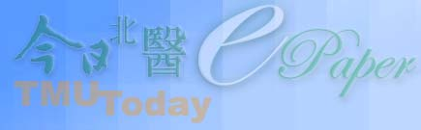
附醫營養室通過衛生署HACCP食品安全標章
為落實政府推廣餐飲之衛生優良標章及建立「『食』在安心」之政策，附設醫院營養室 5月接受衛生署HACCP衛生評鑑制度，在食品工業發展研究所組成之評鑑小組嚴謹查核下，順利通過新制 HACCP評鑑，躍升臺北市第二家通過認證之醫院，落實衛生自主管理之能力，為病友、員工之飲食衛生把關。
HACCP是國際對於食品安全的最高指導原則，本項評鑑制度強調「人（Man）、機（ Machine）、料（Material）、法（Method），簡稱4M」。評核重點包括：一、人的管理：強調餐飲從業人員之健康、衛生及觀念。二、機器設備管理：強調場所硬體規劃、清潔度分區及危害點監控情形。三、原物料成品管理：強調使用 GMP、CAS或其他經管制之食材及可追溯來源，並絕對禁止外購之成品。四、文件及記錄管理：強調「說、寫、做」一致，要求建立標準作業文件（SOP）、確實記錄並可追溯成品。
本院秉持以病人為中心的精神，持續提昇醫療品質照護，設計製作健康營養美味，並符合國家級衛生安全標準之餐食，照顧病友、員工「食」的安全。本院深信唯有自我不斷要求，提昇餐飲的品質與水準，方能給予病人、員工更多保障，共同促進全民飲食健康！（文 /附設醫院）
由 joycechin 發表於 June 30, 2010 06:09 PM
收藏此文：

http://blog.tmu.edu.tw/tmubt/008788.html
2010/9/28
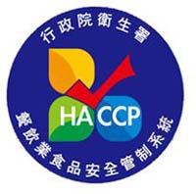
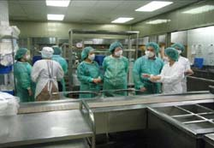
« love TAIWAN
愛臺灣
2010國際愛滋燭光紀念會
| 回到電子報首頁
| 「病
友活水」北醫之泉啟用 »

